**Objetivos del módulo**

En términos generales esperamos que a lo largo de este módulo podamos:

* Conocer la arquitectura y funcionamiento básico de la computadora.
* Conocer a grandes rasgos el funcionamiento e interrelación de los distintos componentes del sistema.

# Componentes de una computadora

¿Qué significan los términos hardware o software? Las computadoras deben su funcionamiento a esos dos elementos básicos. El primero, como su nombre lo indica, es la parte “dura” de un sistema informático, los componentes electrónicos en sí, como placas de video, memorias, teclados, todo componente tangible que utilizamos para interactuar con nuestro ordenador. El segundo, es la parte “blanda” que proporciona las instrucciones necesarias para realizar una determinada función, como, por ejemplo, los sistemas operativos, los juegos, programas de usuario y demás. Como vemos, tanto el hardware como el software dependen el uno del otro para poder existir.

**Esquema general de una computadora**:

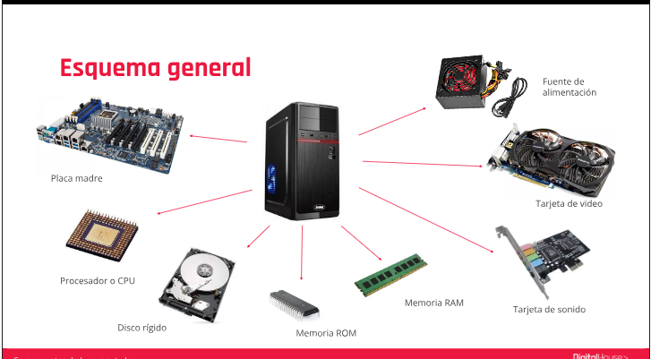

**Placa madre o motherboard**:

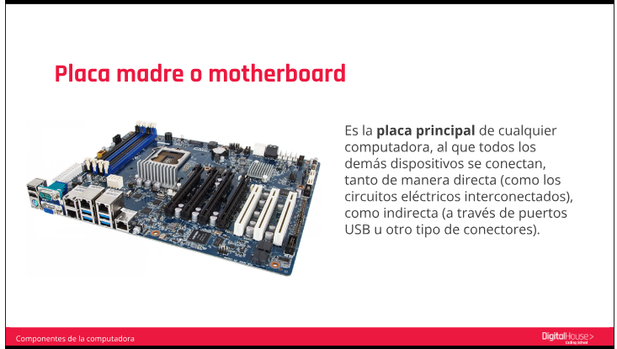

**Procesador**:

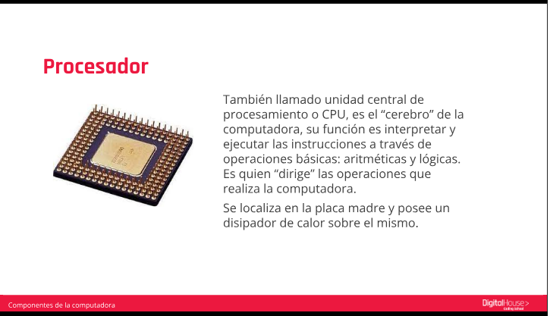

**Memoria Ram y Rom**:

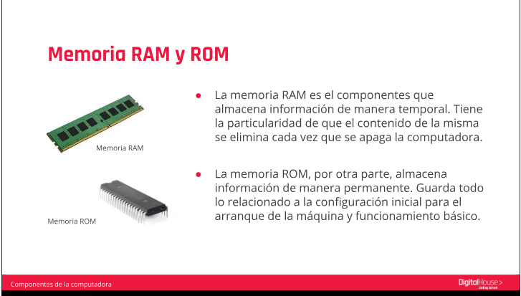

**Placa de video y sonido**:

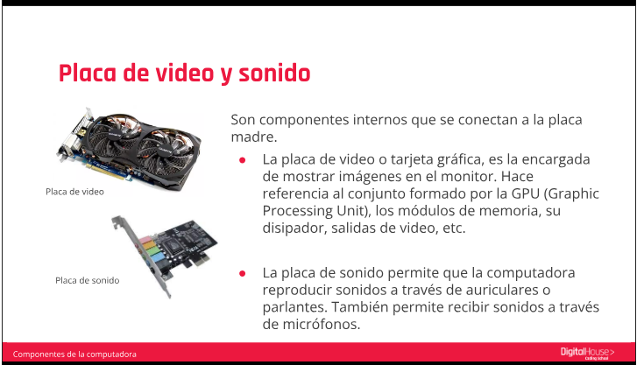

**Dispositivo de almacenamiento secundario**:

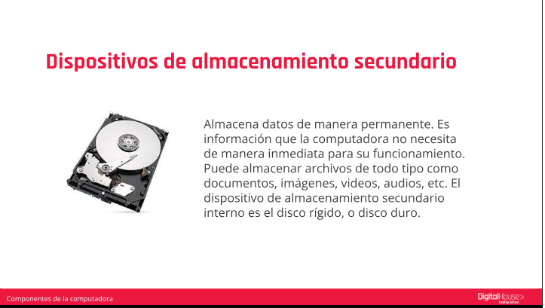

**Fuentes de alimentación**:

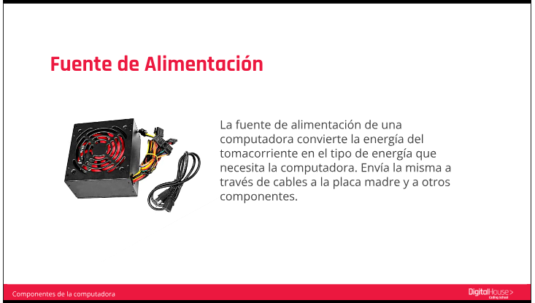

**Componentes externos de una CPU**:

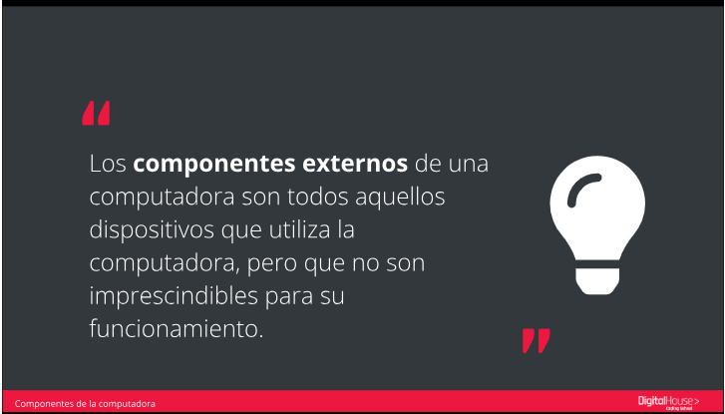

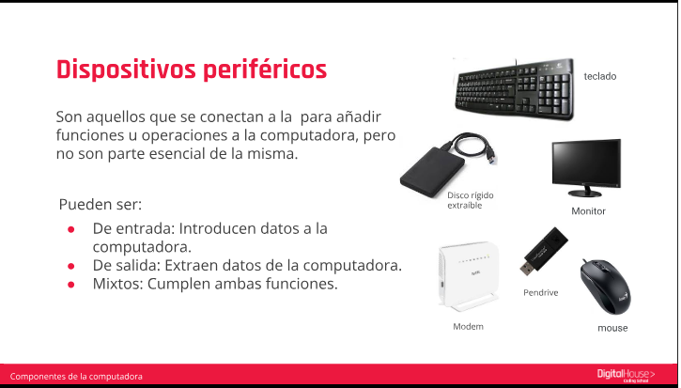

**Dispositivos de entrada, de salida y mixtos**:

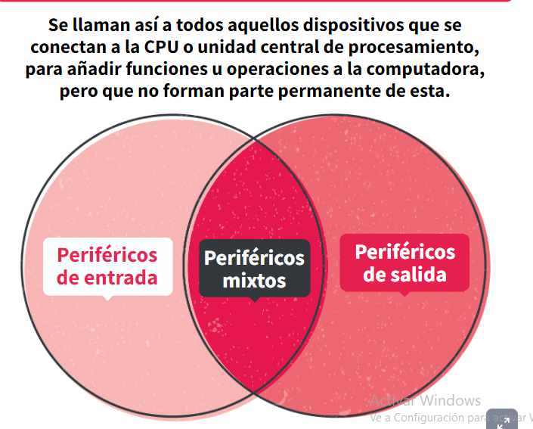

**Perifericos de entrada**:

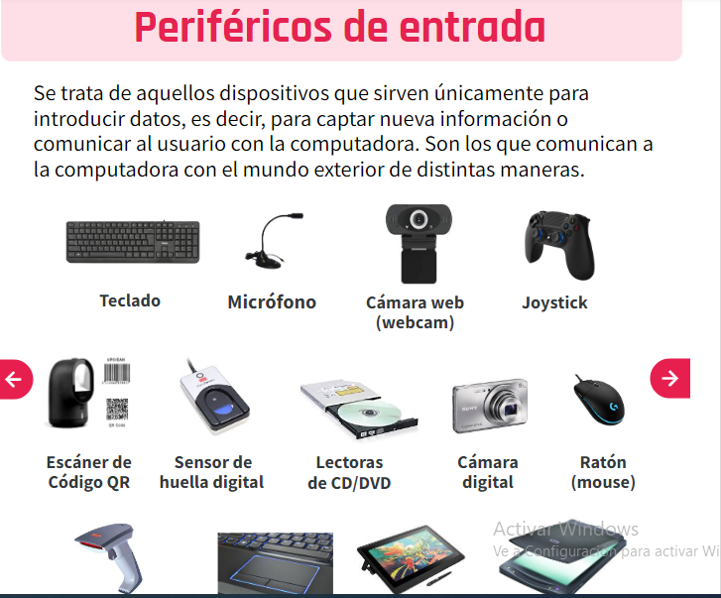

**Periféricos mixtos**:

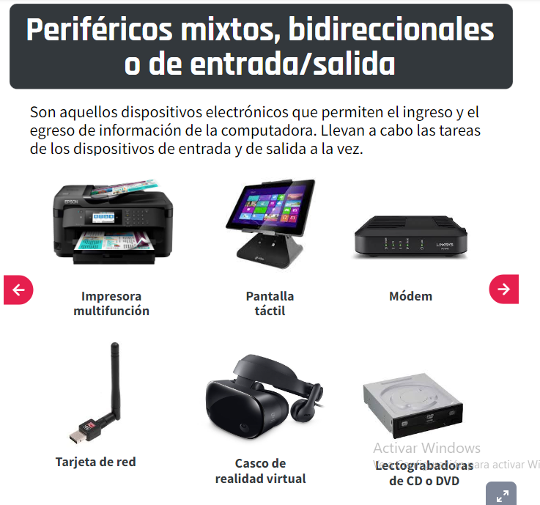

**Periféricos de salida**:

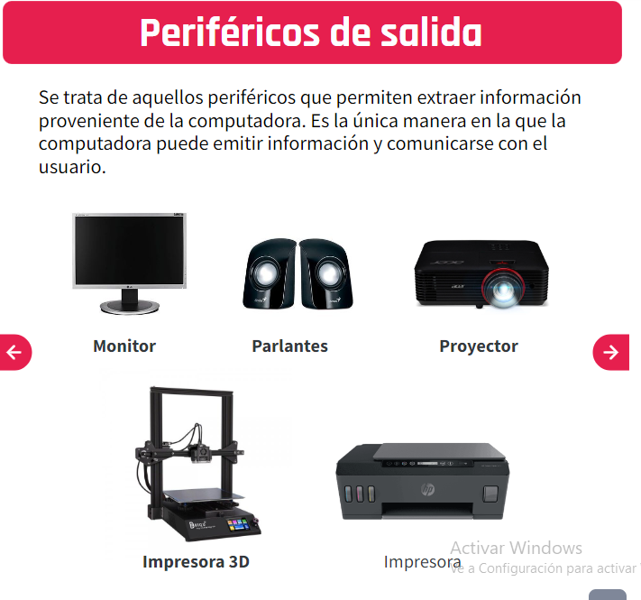

**Arquitectora de comunicación entre componentes**:

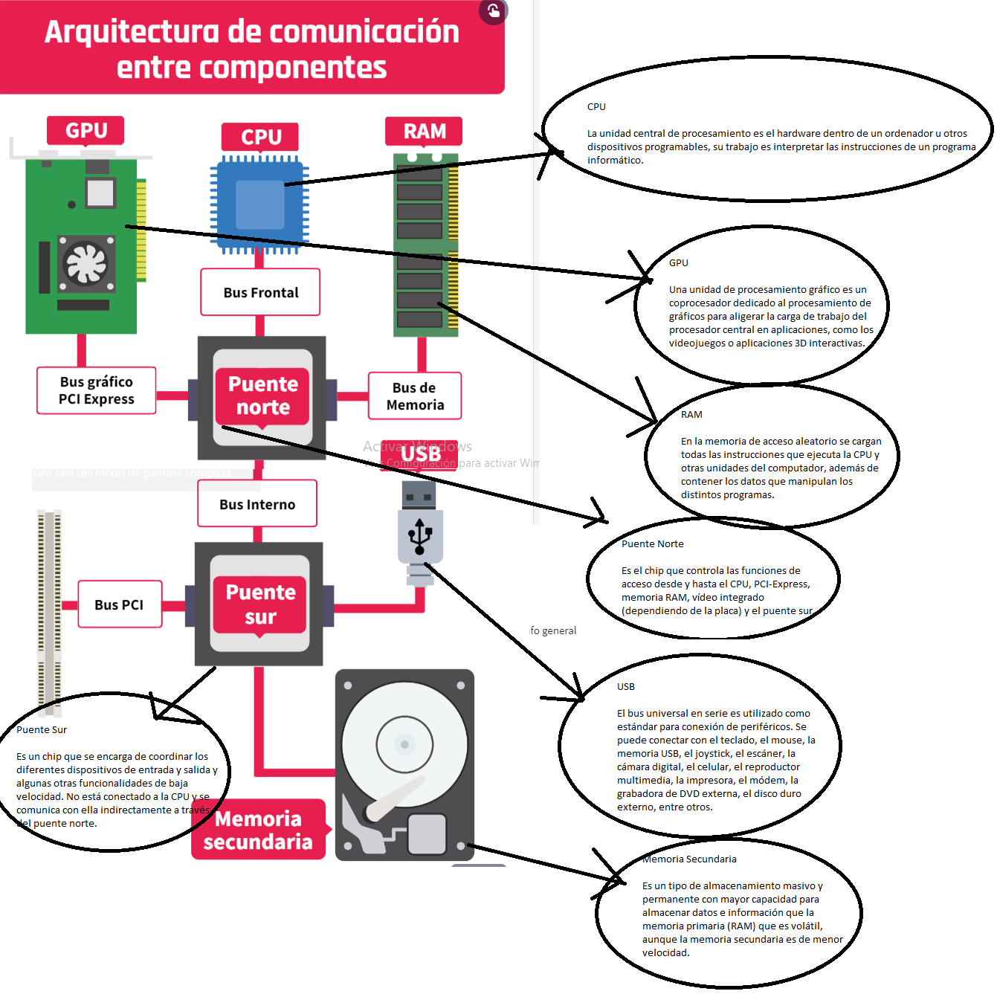

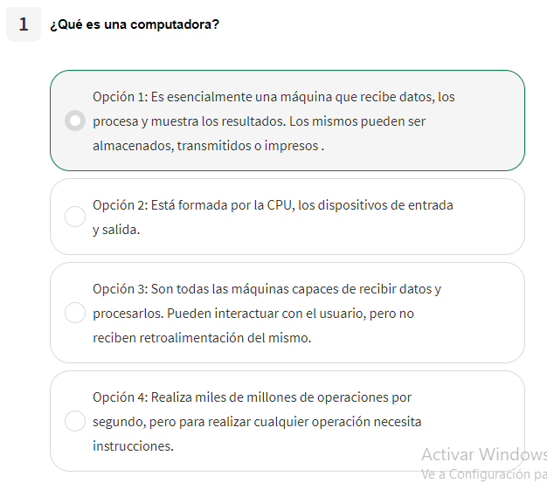

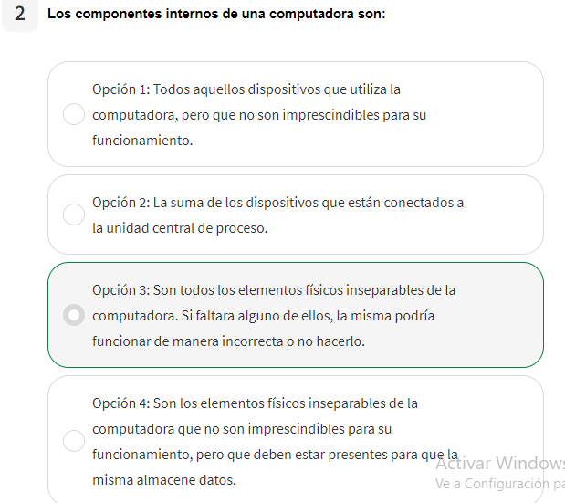

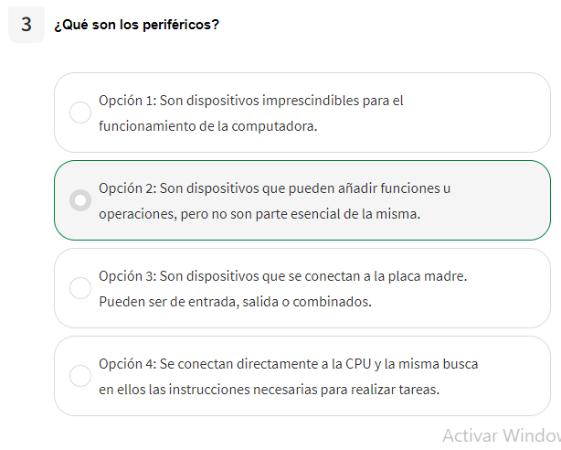

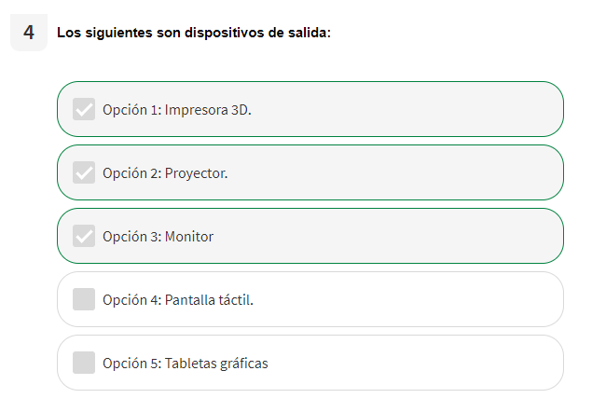

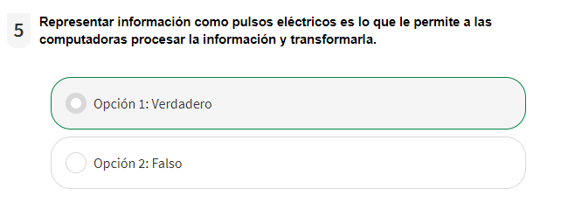

**Unidad de Procesamiento Central (CPU)**:

# Unidad de Procesamiento Central

Podríamos decir que el Procesador, denominado también Unidad de Procesamiento Central o CPU, es el "cerebro" de un sistema informático ya que controla el funcionamiento de todo el hardware y el software. En efecto, ejecuta instrucciones almacenadas como números binarios organizados en la memoria principal, por lo que, cuanto más potente sea tu procesador, más rápido podrá hacer las operaciones y más rápido funcionará tu dispositivo en general. Entre otras cualidades, es también el encargado de leer, interpretar y procesar las instrucciones primero del Sistema Operativo, y después de los programas o aplicaciones que tenés instalados en el ordenador.

Llegados hasta acá, sigamos descubriendo quién piensa dentro de nuestras computadoras, quién se encarga de ejecutar cada una de las tareas y cómo lo hace.

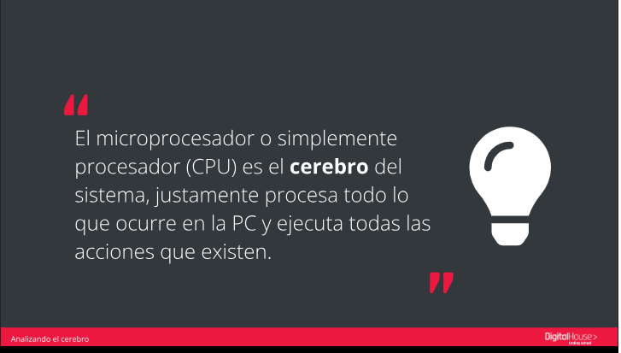

**Como funciona el CPU**:

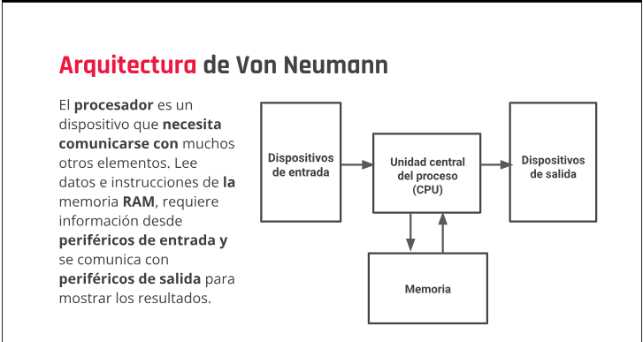

**Zocalo o Socket CPU**:

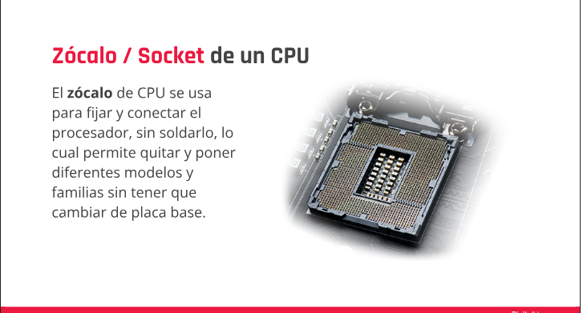

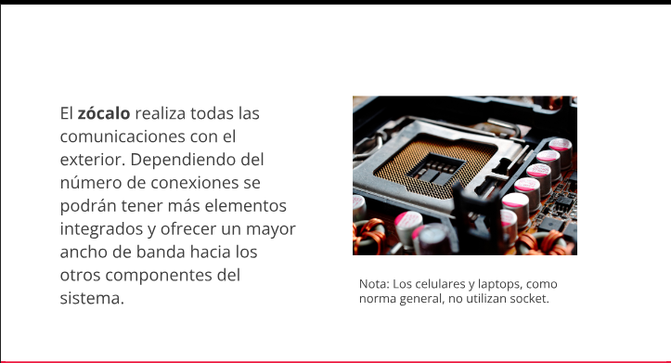

**Núcleos o Core**:

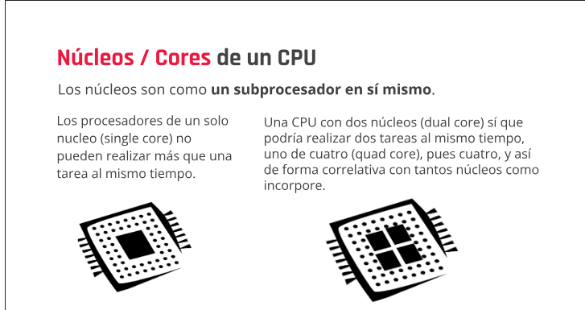

**Hilos o treads CPU**:

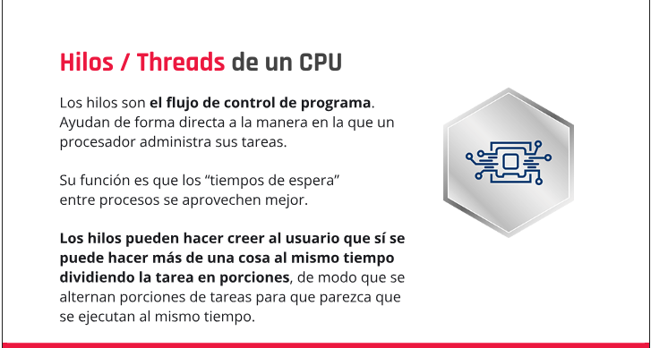

**Memoria cache CPU**:

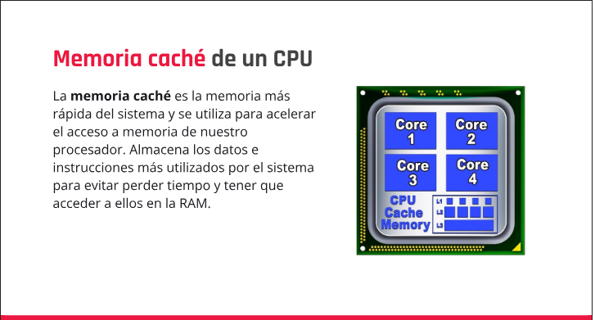

**Frecuencia de CPU**:

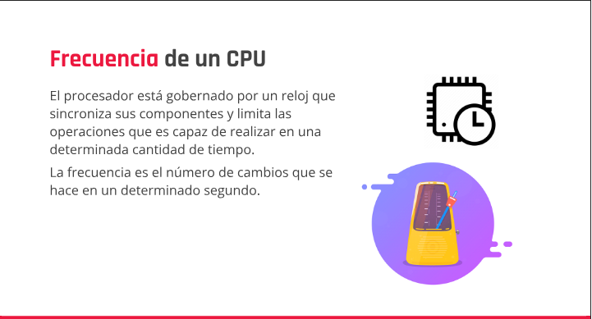

**Rendimiento de un CPU**:

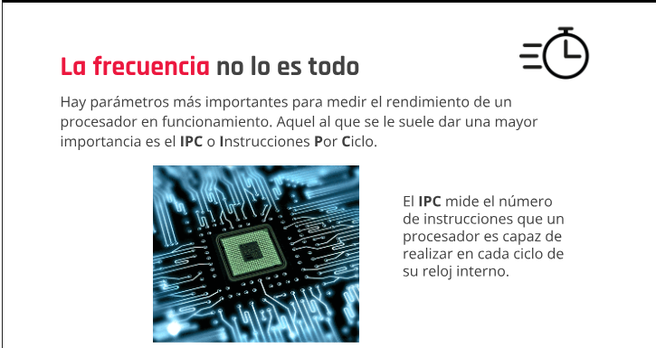

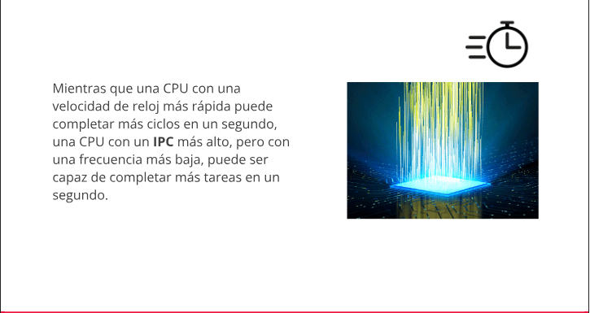

**Evolución de los mircroprocesadores en el tiempo**: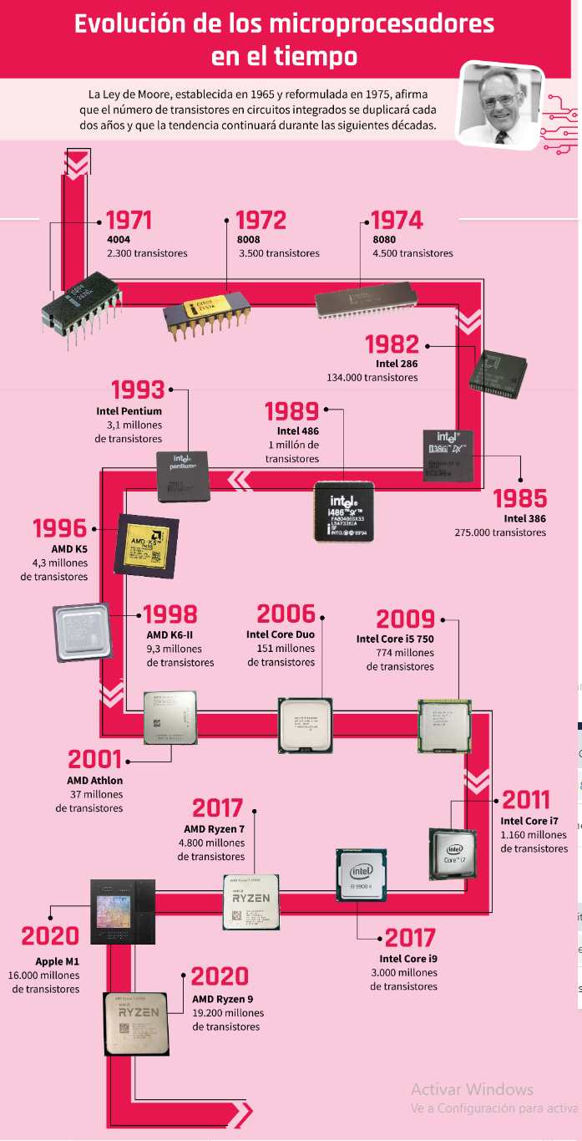

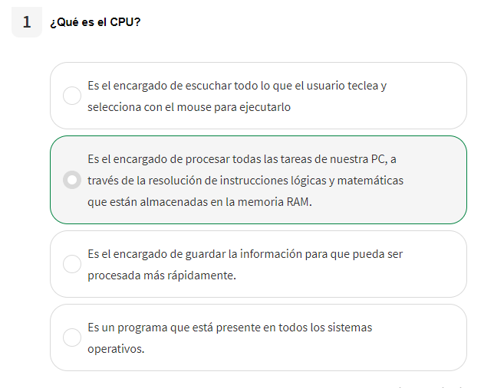

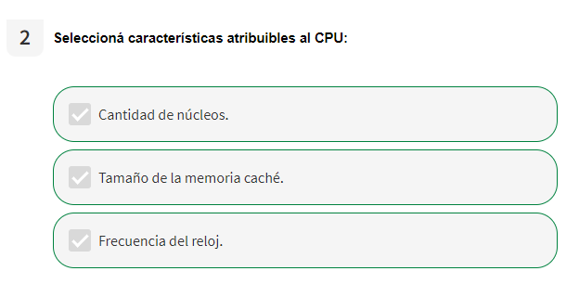

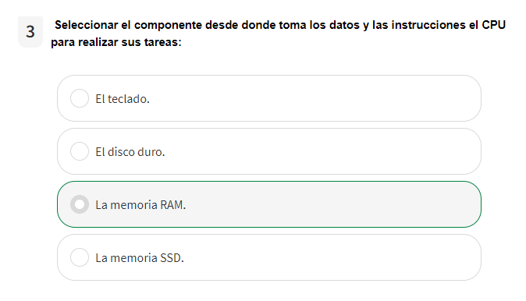

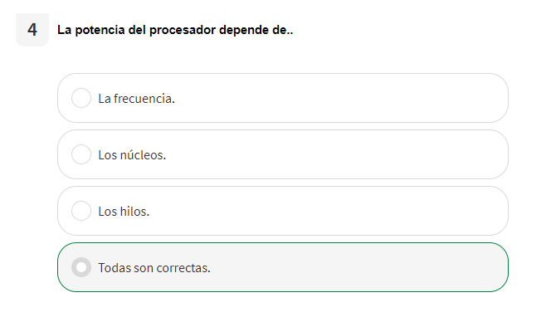

**Arquitectura de Von Neuman**:

La mayoría de las computadoras actuales están inspiradas en el modelo de Von Neumann. A pesar de los años transcurridos desde su publicación, la estructura interna de las computadoras que utilizamos hoy en día, aún conservan la mayor parte de las características propuestas por el matemático y físico húngaro. A continuación, vamos a conocer un poco más sobre este modelo.

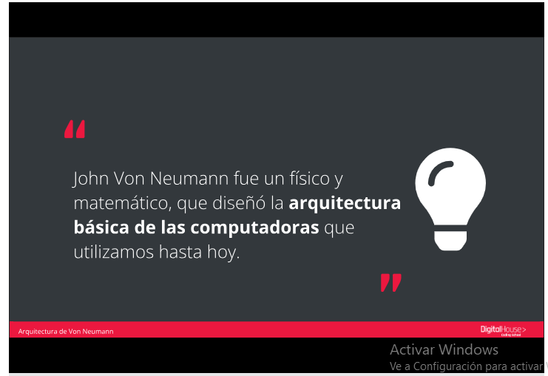

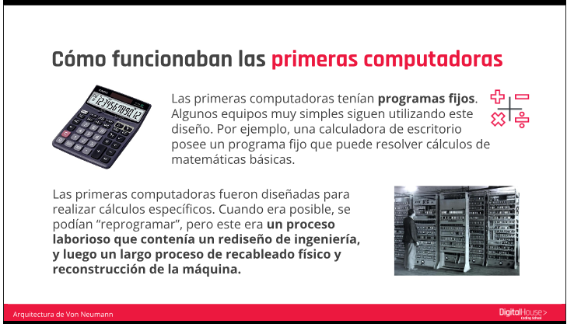



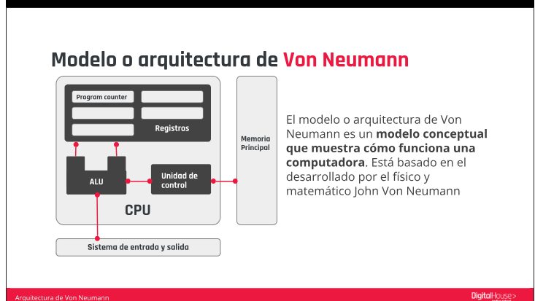

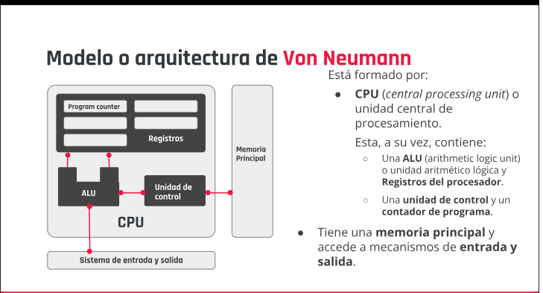

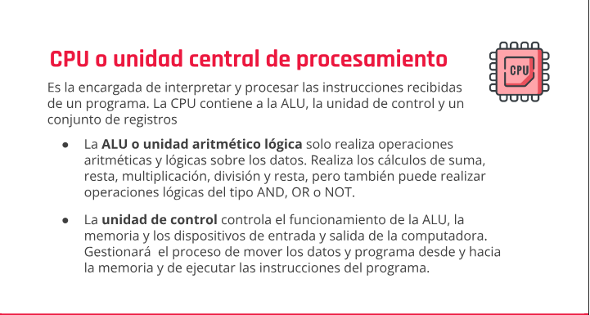

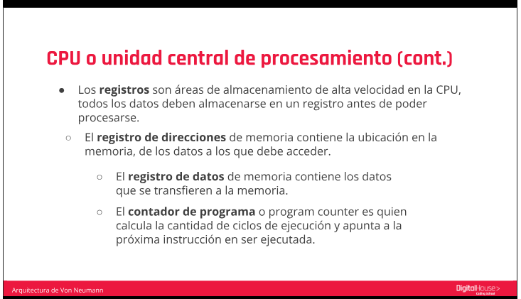

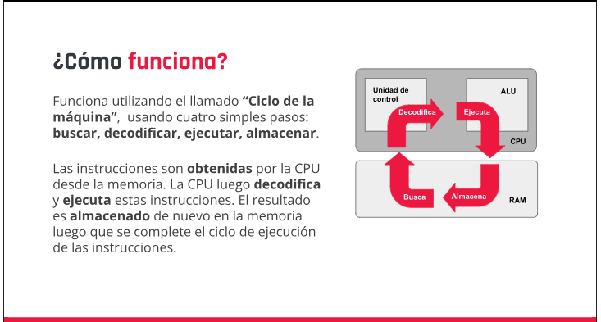

**CPU VS GPU**:

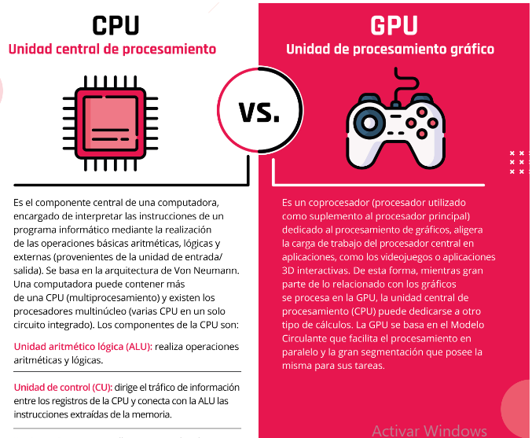

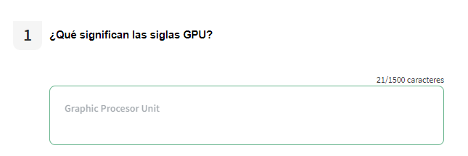

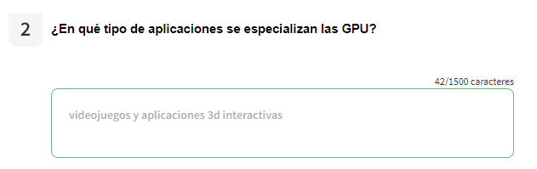

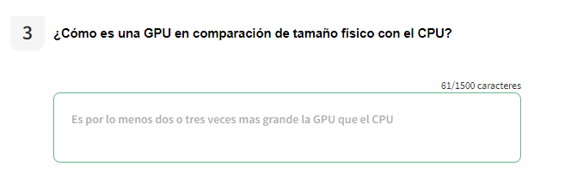

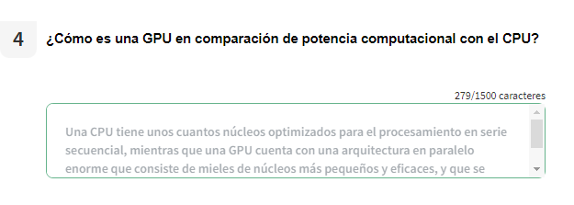

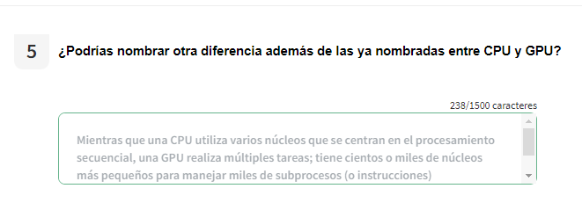

**Memorias**:

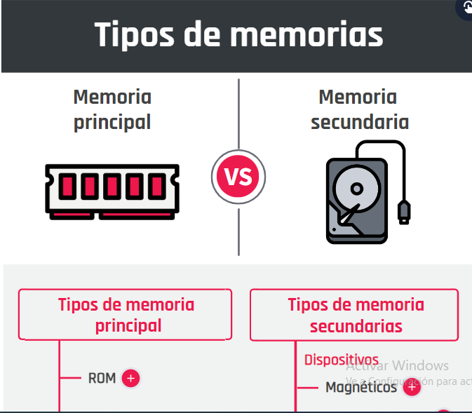

**Tipos de memoria principal ROM y Caché**:

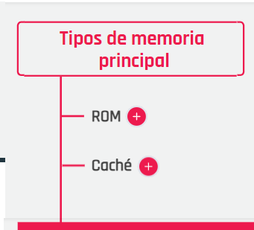

**Rom**:

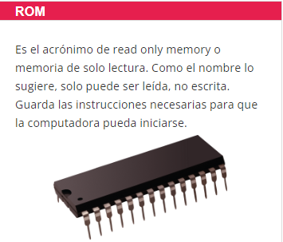

**Caché**:

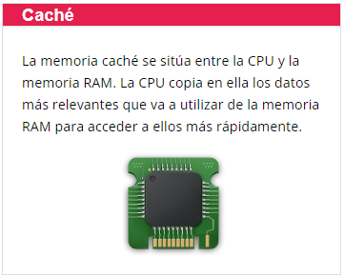

**Memoria RAM**:

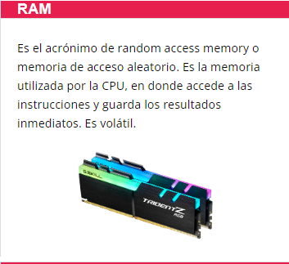

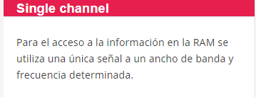

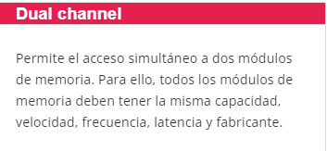

**Características de la memoria principal**:

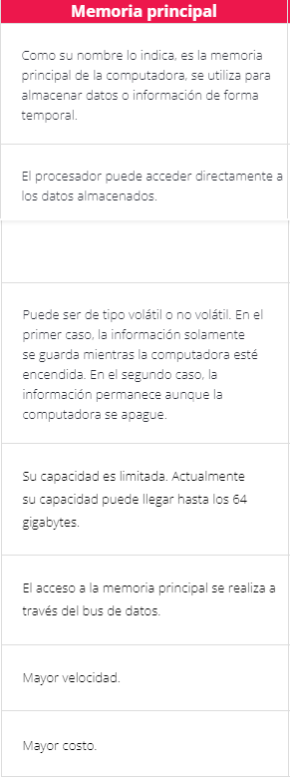

**Características de la memoria RAM**:

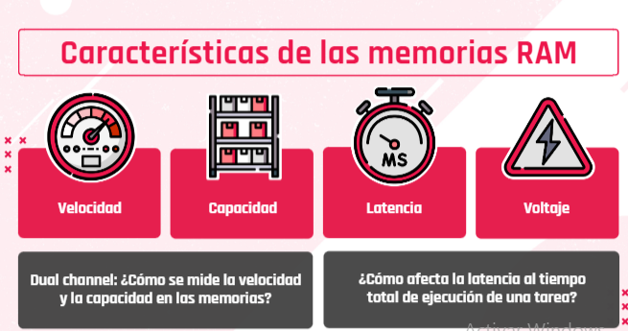

**Velocidad**:

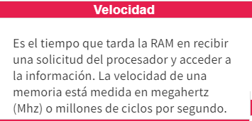

**Capacidad**:

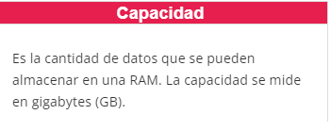

**Latencia**:

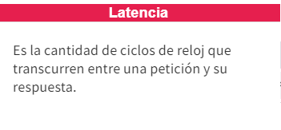

**Voltaje**:

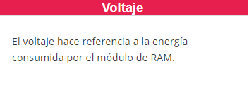

**Como se mide la capacidad y la velocidad de las memorias RAM**:

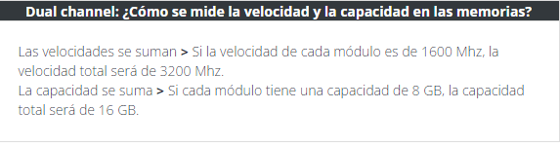

**Como afecta la latencia al tiempo total de ejecución humana**:

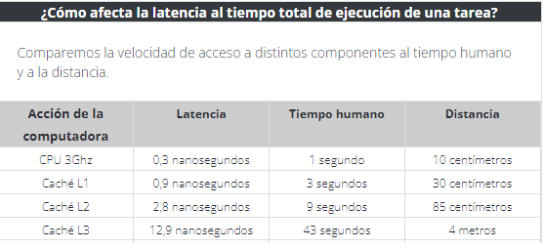

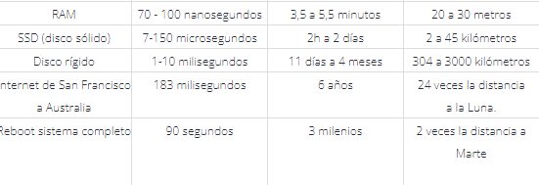

**Que es un slot**:

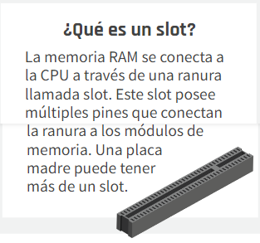

**Como puede acceder la CPU a una memoria RAM**:

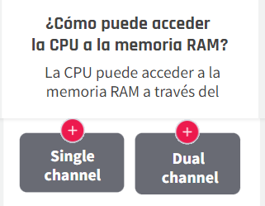

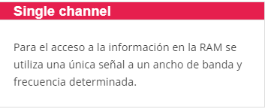

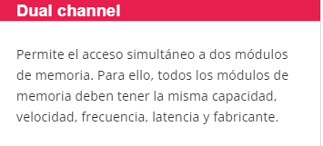

**Memoria secundaria**:

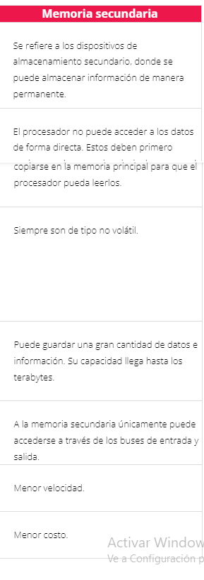

**Dispositivos magnéticos**:

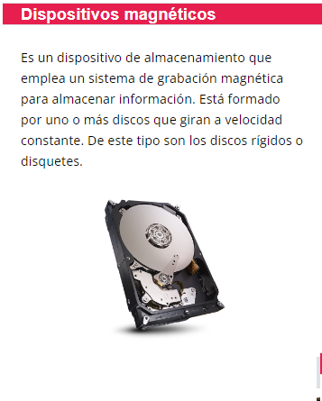

**Dispositivos solidos**:

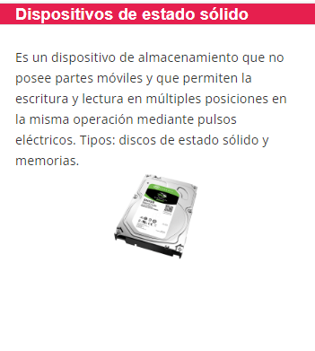

**Dispositvos ópticos**:

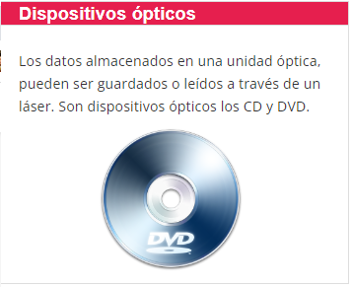

**Características de la memoria principal**:

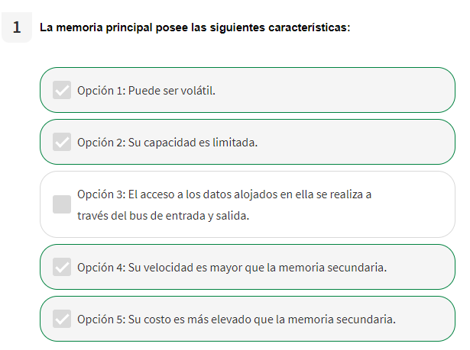

**Para acceder simultáneamente a dos módulos de memoria RAM, estos deben ser**:

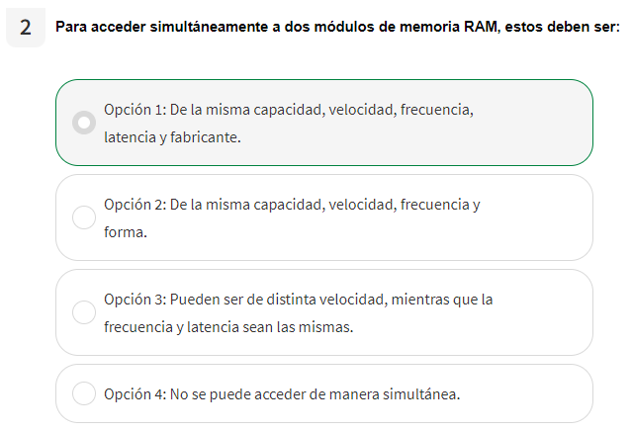

**Que es la latencia**:

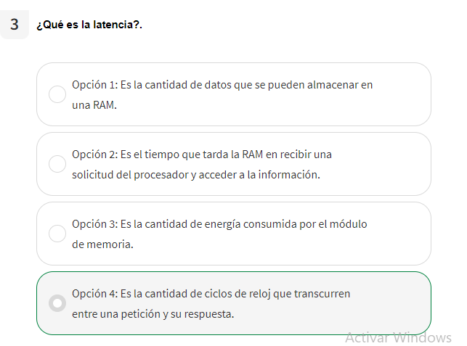

**La velocidad total de una memoria RAM se obtiene al sumar la velocidad de cada módulo:**

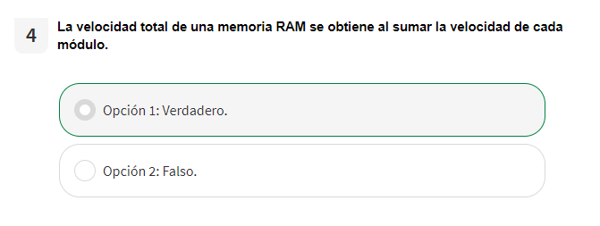

**Unidades de medida**:

¿La información que almacenamos en la computadora ocupa espacio?

¡Por supuesto! ¡Todo es medible!

Desde la cantidad de lluvia que cae hasta la temperatura que sentimos puede medirse. Así también, todo dispositivo de almacenamiento o incluso la memoria principal de la computadora tiene cierto tamaño.

Una fotografía o un vídeo, físicamente, se almacenan en algún lugar, por ejemplo, en la tarjeta de memoria SD de nuestros teléfonos, tabletas o en el disco duro de la computadora.

Siempre deberemos tener en cuenta el tamaño que ocupan nuestros archivos porque las capacidades de almacenamiento son limitadas.

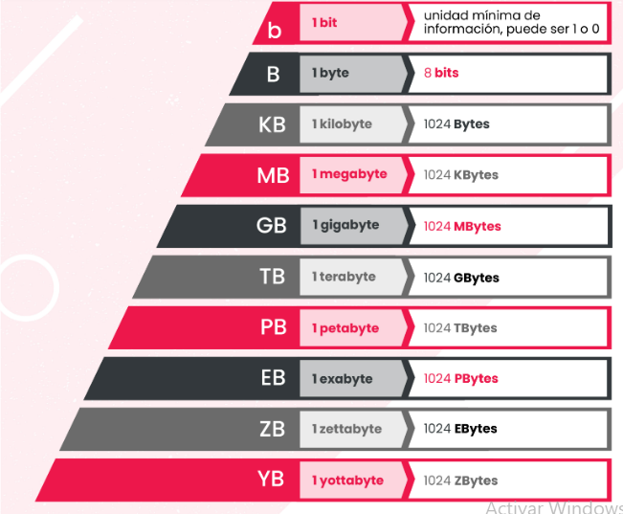

**Sistema numérico**:

**¿Qué es el sistema numérico?**

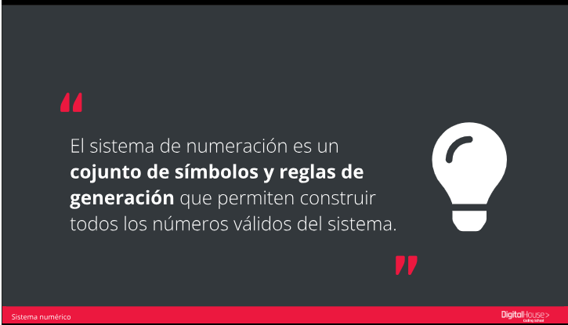

**Tipos de sistemas numéricos**:

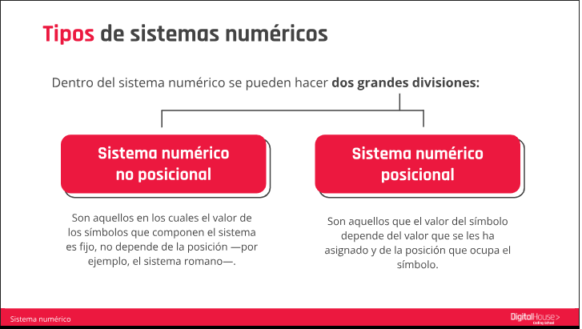

**¿Qué es un dígito?**

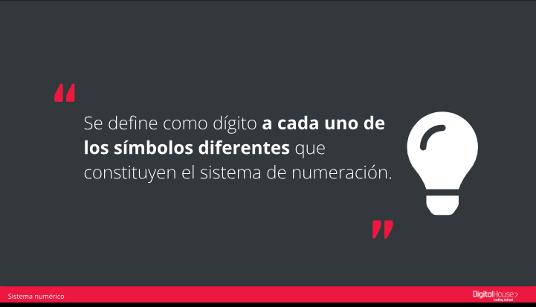

**Base y dígito**:

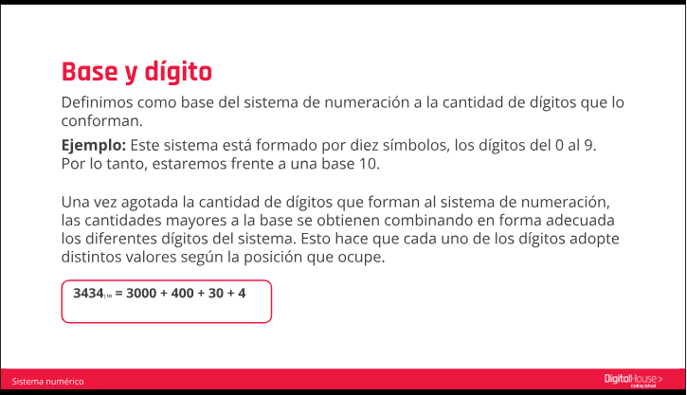

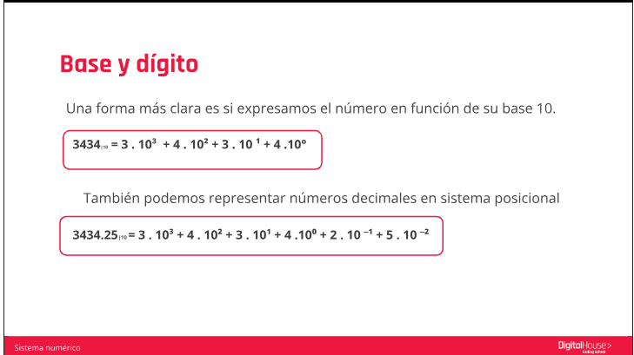

**¿Qué es un sistema binario?**

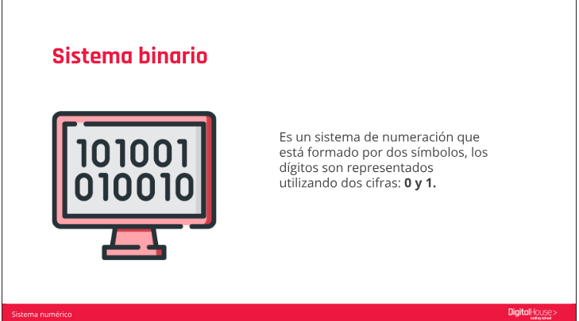

**¿Cuál es la menor medida de almacenamiento?**:

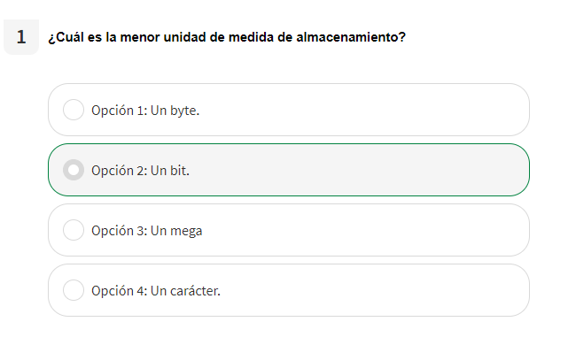

**Un bit es**:

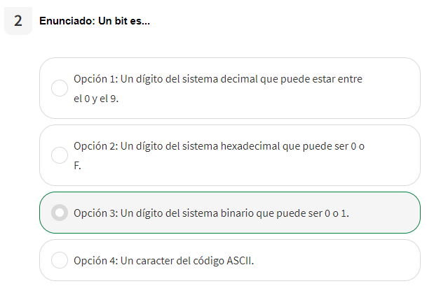

**Un byte es**:

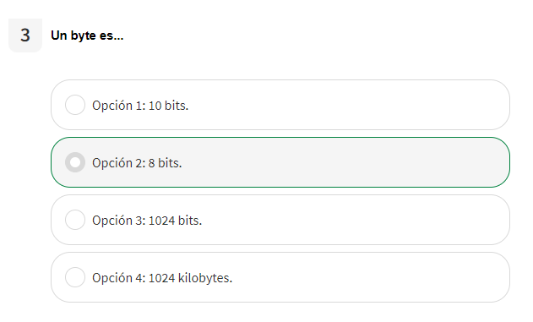

**Un megabyte es**:

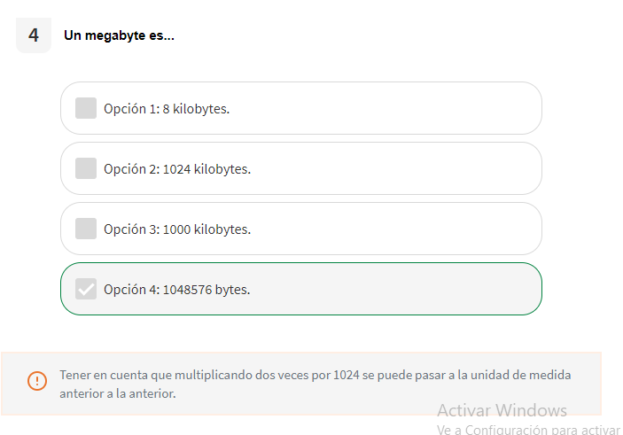

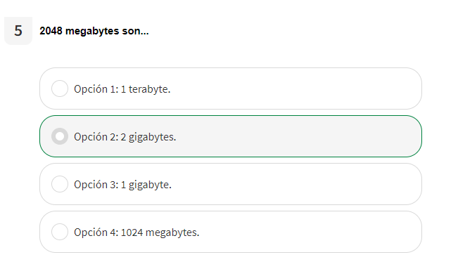

**Memoria Principal**:

¿Qué es la RAM? RAM es el acrónimo de random access memory (memoria de acceso aleatorio). La información almacenada en este tipo de memoria se pierde cuando se desconecta la alimentación del PC o del portátil. Se conoce generalmente como **memoria principal** o memoria temporal o volátil del sistema informático. Es el lugar donde **se almacenan** temporalmente tanto los **datos** como los **programas** la CPU está procesando, o va a procesar, en un determinado momento.

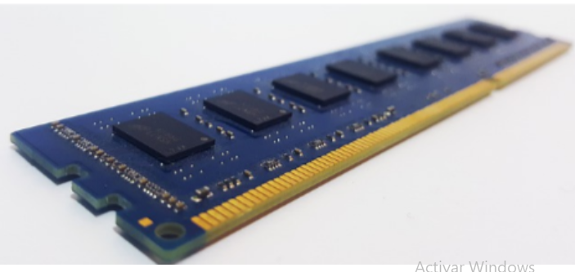

**Registros de la CPU**:

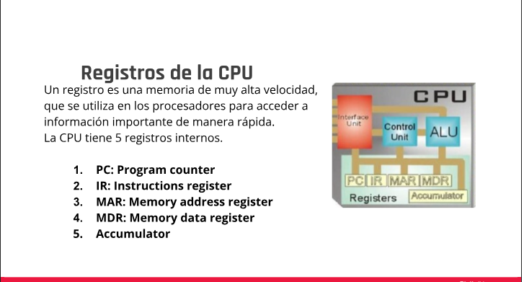

**Cache**:

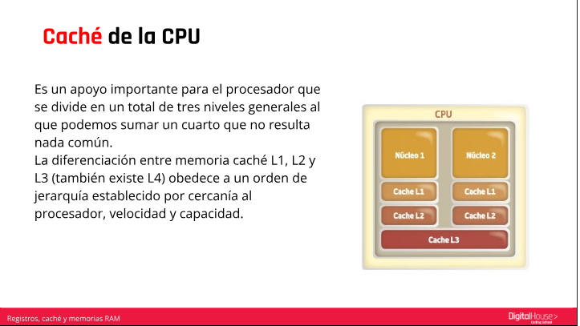

**Tipos de Ram**:

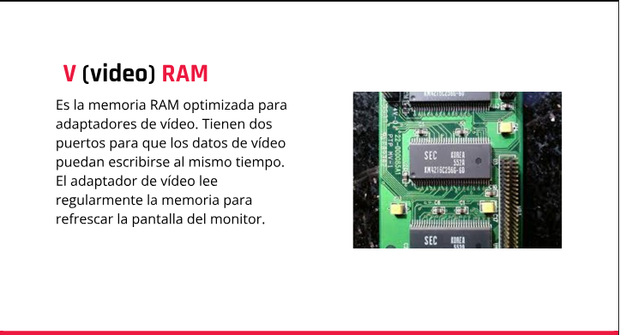

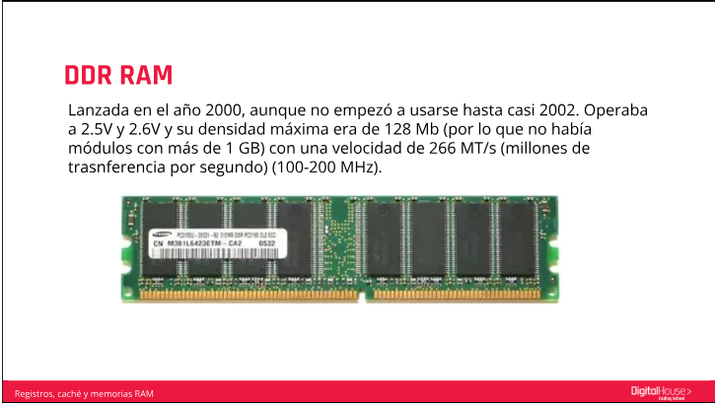

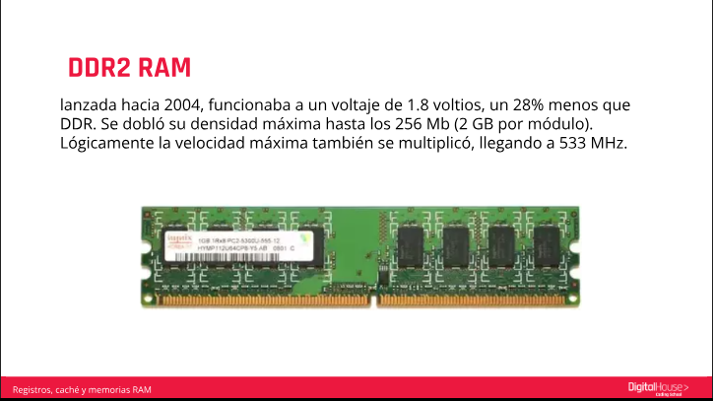

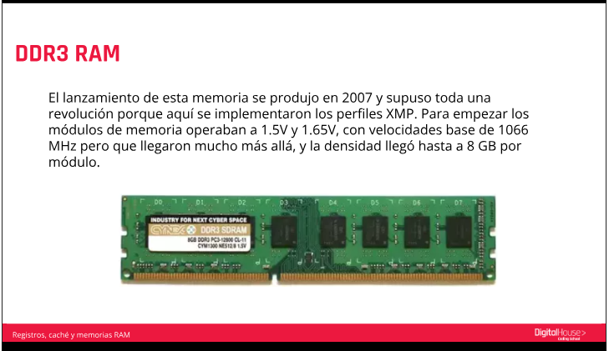

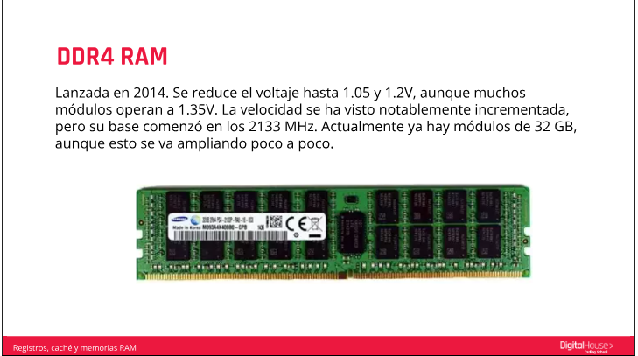

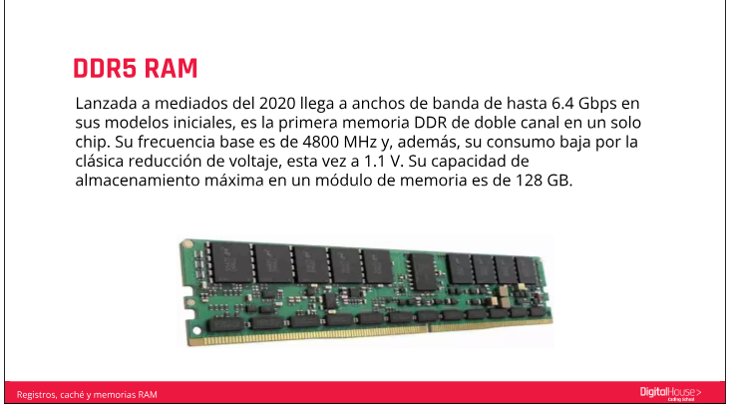

**¿Qué es la memoria principal?**

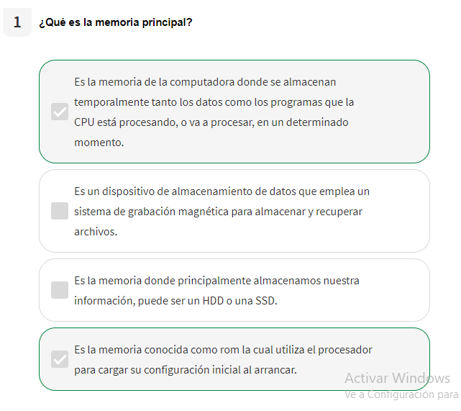

**La memoria RAM**:

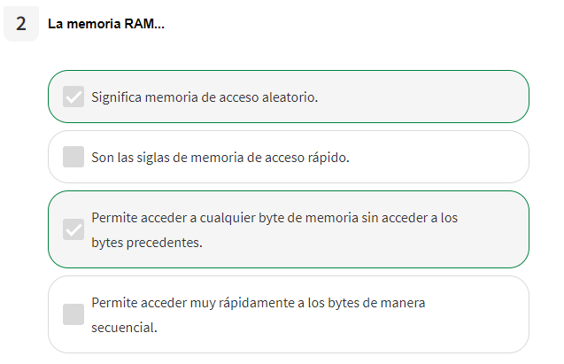

**La memoria cache es**:

**Las**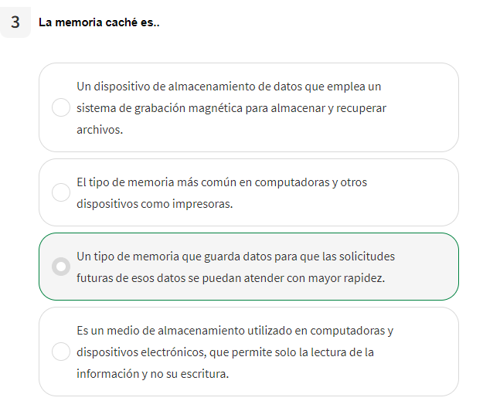

**La memoria cache del procesador contiene los niveles L1, L2, L3 y L4**

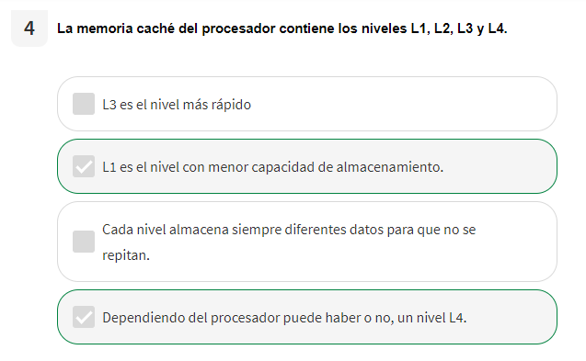

**Cuando el CPU necesita un dato ¿Cómo lo busca?**

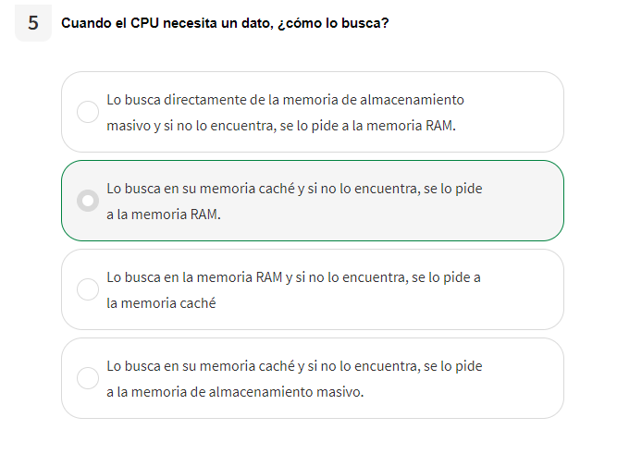

**Memoria secundaria**:

La memoria secundaria está compuesta por todos aquellos dispositivos capaces de almacenar datos. Estos dispositivos pueden ser internos, como el disco duro, o extraíbles, como los discos flexibles y DVDs.

En consecuencia, podríamos decir que la memoria secundaria es un tipo de almacenamiento masivo y permanente (no volátil) con mayor capacidad para almacenar datos e información.

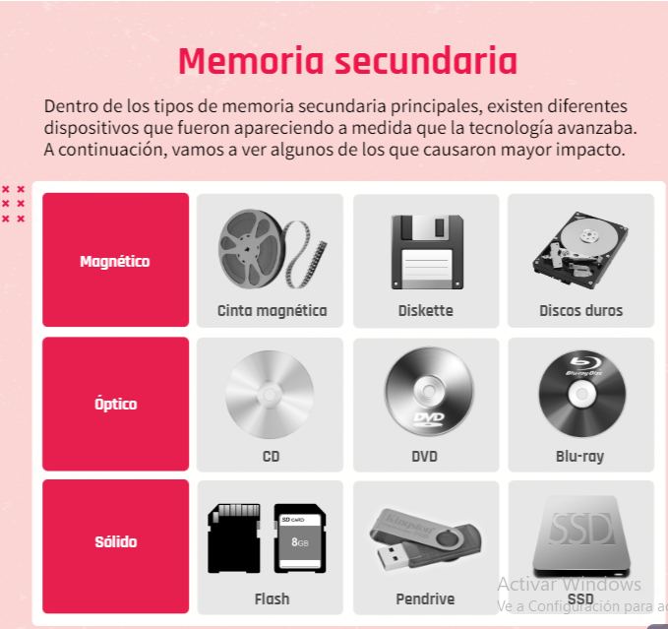

**Los discos sólidos funcionan con magnetismo**:

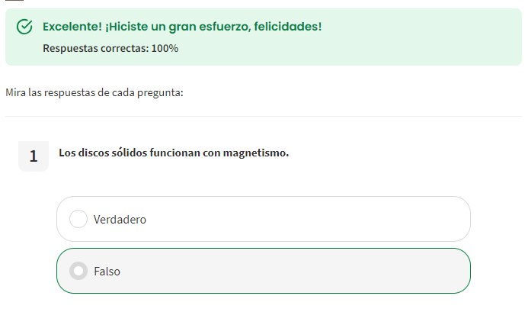

**Que es un disco M2**:

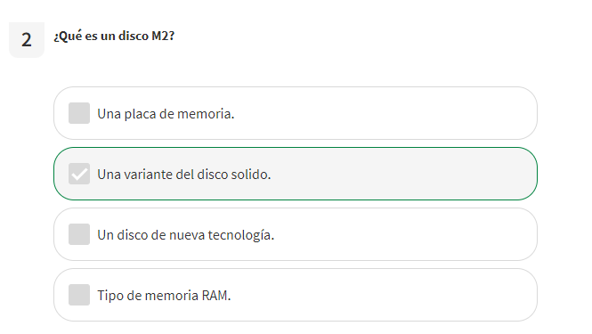

**Los Blu- ray**:

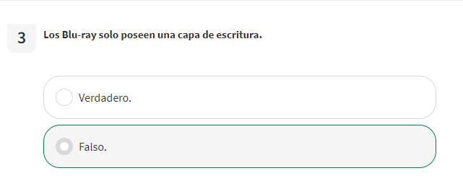

**Donde se produce los cuello de botella en los discos SSD**:

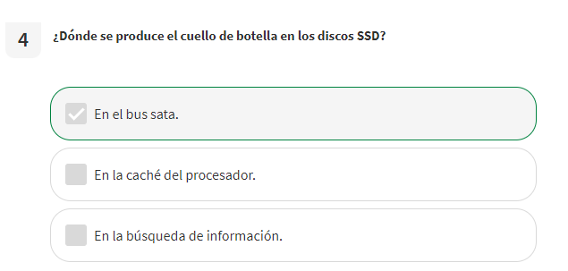

**De que material están compuestas las cintas magnéticas?**:

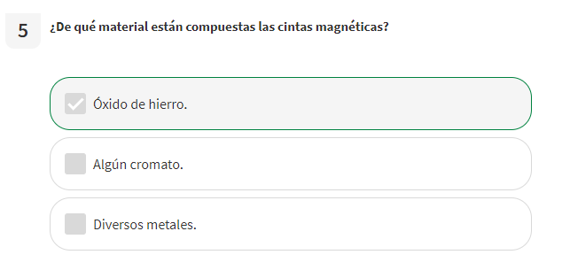

**Sistema operativo**:

**¿Qué es el sistema operativo?**

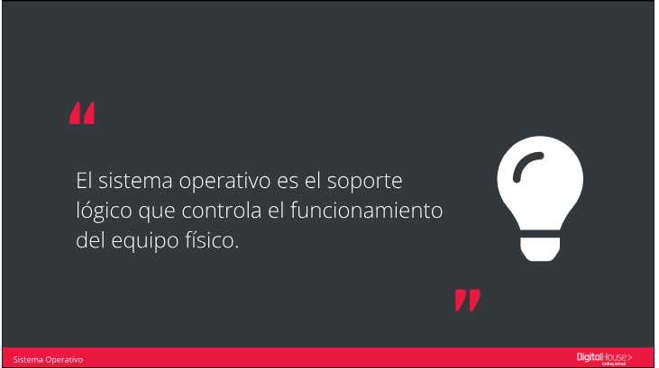

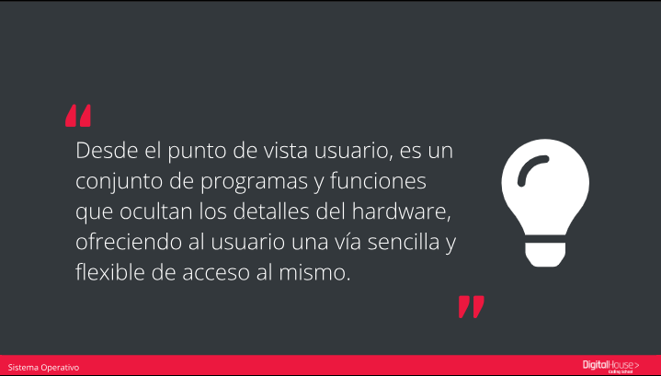

**Funcionalidad del sistema operativo**:

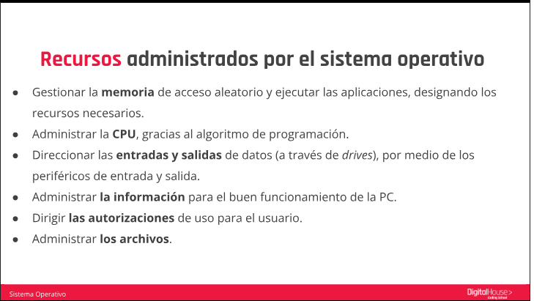

**Tipos de sistemas operativos:**

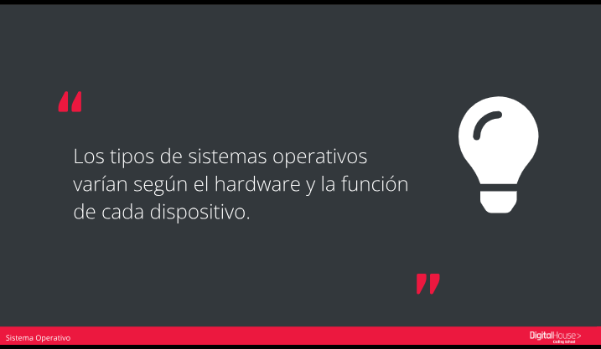

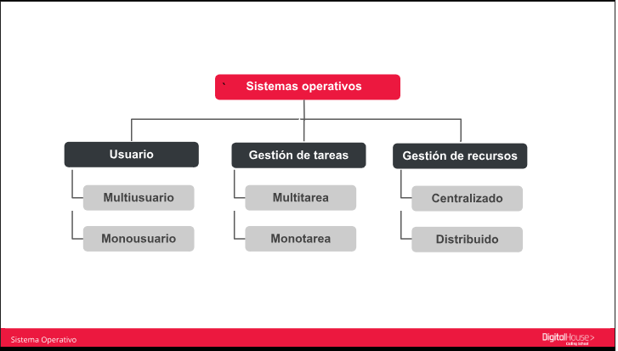

**Según el usuario puede ser**:

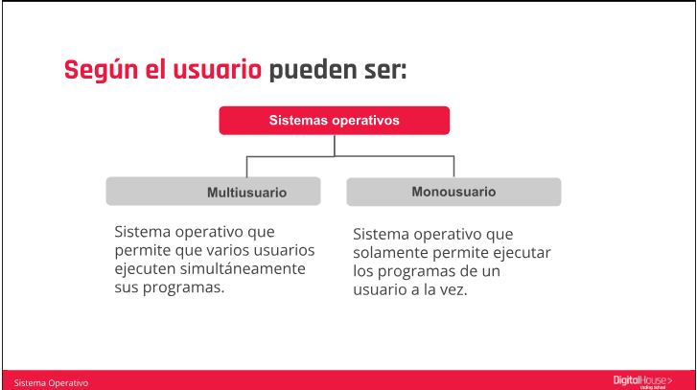

**Según la gestión de tareas puede ser**:

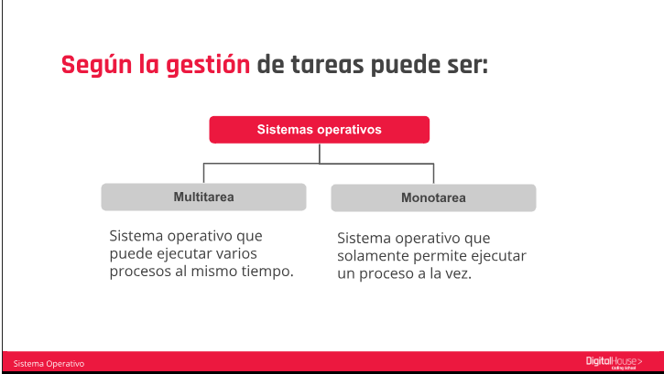

**Según la gestión de recursos pueden ser**:

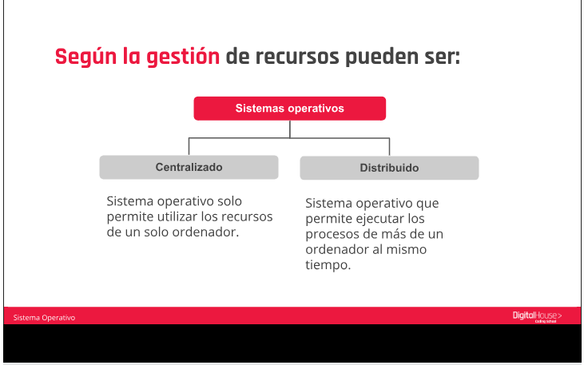

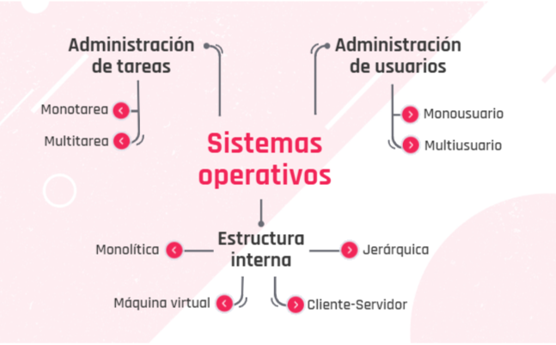

**Administración de tareas**:

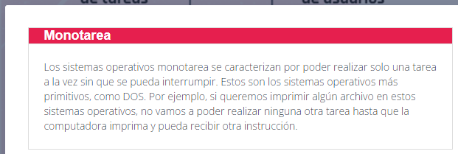

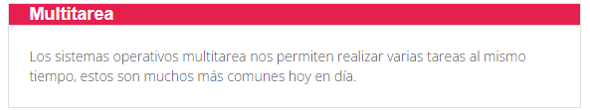

**Administración de usuarios**:

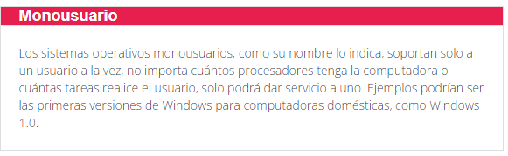

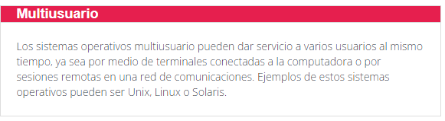

**Estructura interna sistemas operativos**:

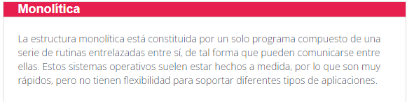

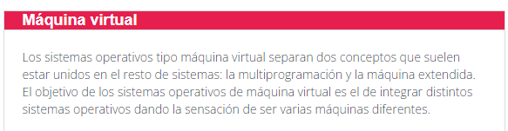

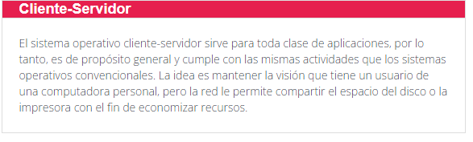

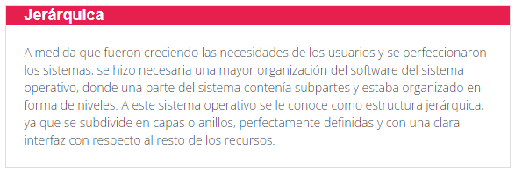

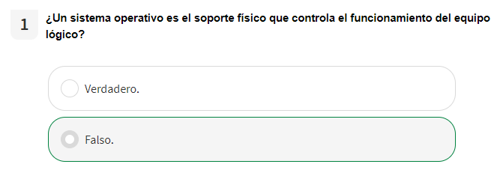

**Los recursos fundamentales que administra el sistema operativo son:**

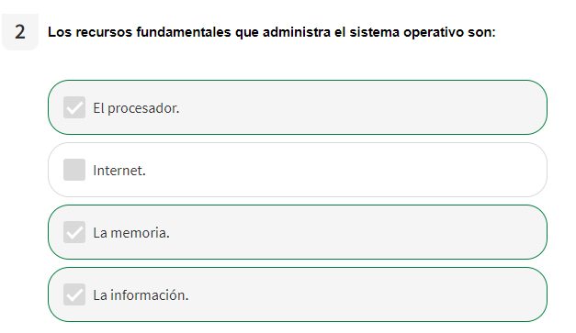

**El sistema operativo permite que varios usuarios ejecuten simultáneamente sus programa es**:

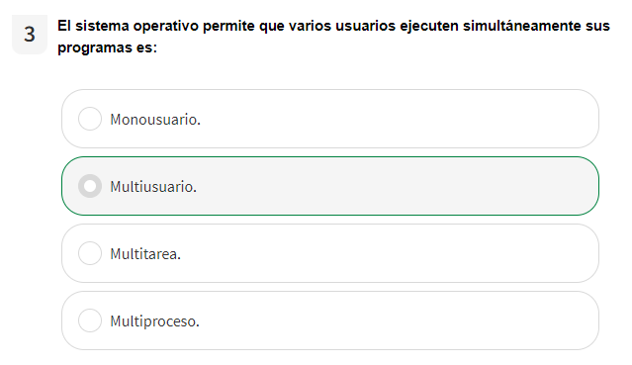

**Lista de sistema operativo para servidores**:

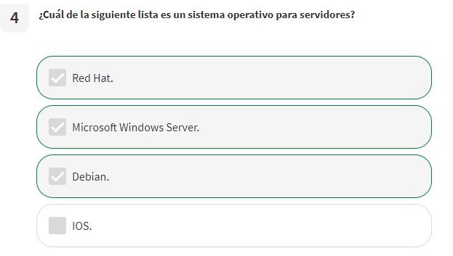

**Arquitectura cliente-servidor NO ENTRA EN EL EXAMEN:**

La arquitectura cliente-servidor persigue el objetivo de procesar la información de un modo distribuido. De esta forma, pueden estar dispersos en distintos lugares y acceder a recursos compartidos.

Además de la transparencia y la independencia del hardware y del software, una implementación cliente-servidor debe tener las siguientes características:

Utilizar protocolos asimétricos, donde el servidor se limita a escuchar en espera de que un cliente inicie una solicitud.

El acceso es transparente, multiplataforma y multiarquitectura.

Se facilitará la escalabilidad, de manera que sea fácil añadir nuevos clientes a la infraestructura —escalabilidad horizontal— o aumentar la potencia del servidor o servidores, aumentando su número o su capacidad de cálculo —escalabilidad vertical—.

Ahora veamos las características de los tres componentes de la arquitectura cliente-servidor.

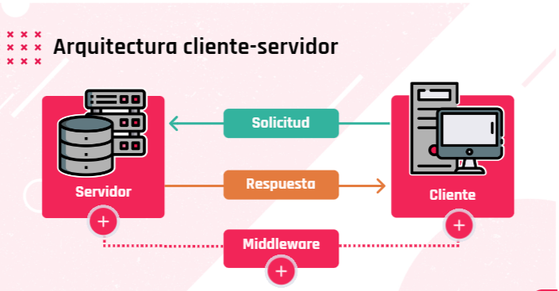

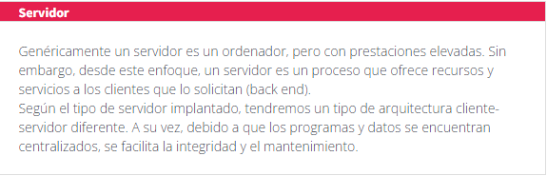

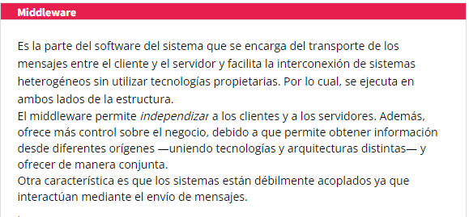

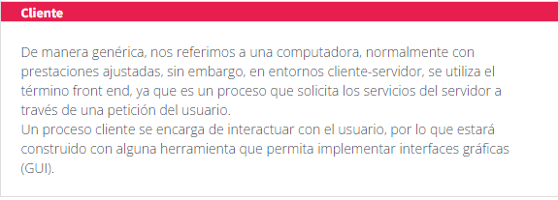

**Características fundamentales de un sistema operativo**:

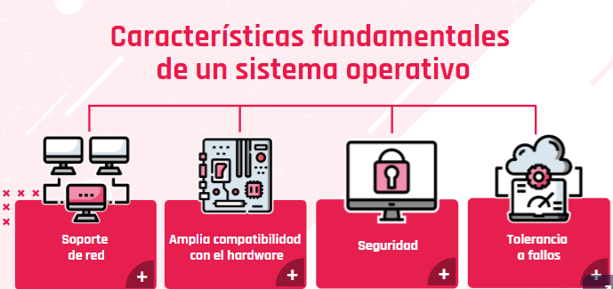

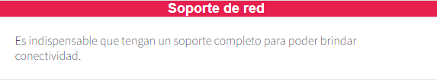

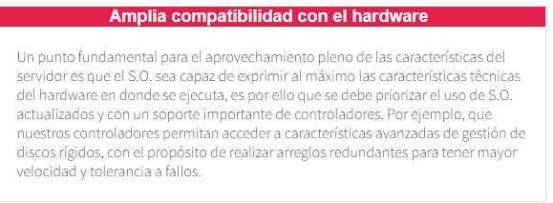

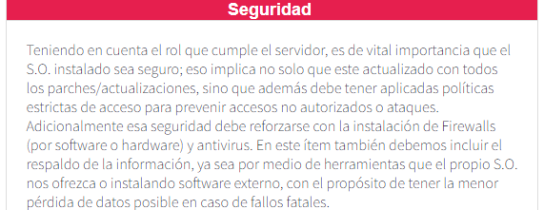

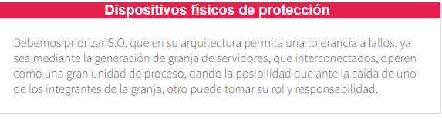

Conocidas estas características casi innegociables a la hora de elegir un S.O. para servidores, es común preguntarnos por qué se utilizan sistemas operativos y versiones específicas para el entorno de servidores y no usamos los mismos S.O. que tenemos instalados habitualmente en nuestras computadoras o estaciones de trabajo; eso se basa en algunas diferencias, a destacar:

**Manejo diferente del hardware**: Debido al diferente propósito, los S.O. de estaciones de trabajo no pueden aprovechar todo el hardware disponible, como, por ejemplo, el manejo de memoria RAM —teniendo el caso de Windows 10 64-bit que puede manejar 6TB de RAM, mientras que Windows Server 2019 alcanza los 24TB—.

**Características soportadas:** Hay funcionalidades que nativamente un S.O. de estación de trabajo no es capaz de brindar, ya que en su versión de kernel están limitadas o deshabilitadas —casos tales como la virtualización en algunas versiones de Windows 10—.

**Soporte**: Algo muy importante a tener en cuenta es, cuando nuestro negocio o aplicación depende de un S.O., es el soporte por parte del fabricante/desarrollador. En el caso de los S.O. de estación de trabajo, el soporte/cobertura que tenemos es para un uso específico, si sobre esa base quisiéramos desplegar una arquitectura, por ejemplo, de servidor web, si bien es probable que nos funcione, vamos a carecer de soporte técnico ya que el fabricante nos indicará que para ese propósito esta la version “Server” del producto.

Ya entrando en el terreno de las opciones disponibles para un S.O. de servidor, nos vamos a encontrar con dos opciones predominantes en el mercado:

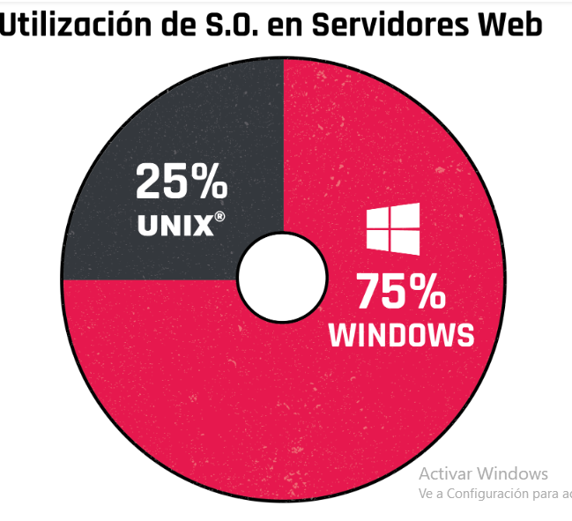

**En el grupo de los UNIX (o UNIX-like) tenemos a:**

GNU Linux

FreeBSD

macOsServer

**En el grupo de Windows, integrado por toda la familia de Windows Server**, tenemos las versiones que van desde la versión 2003 a 2019.

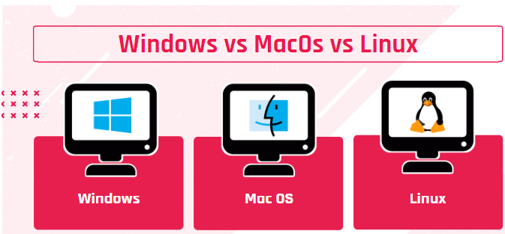

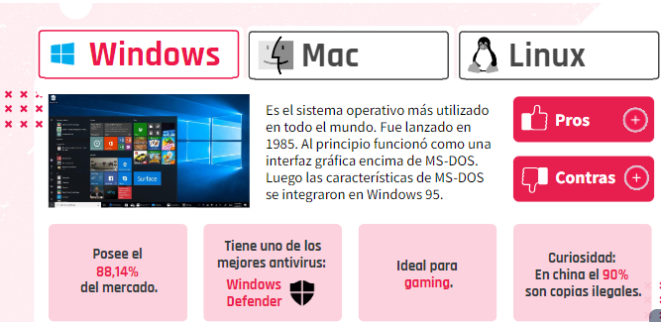

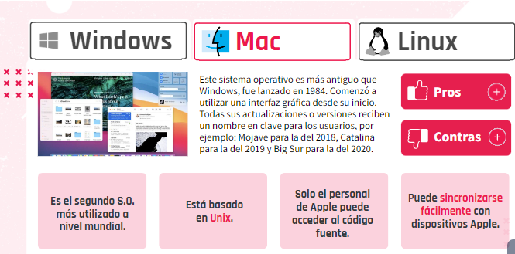

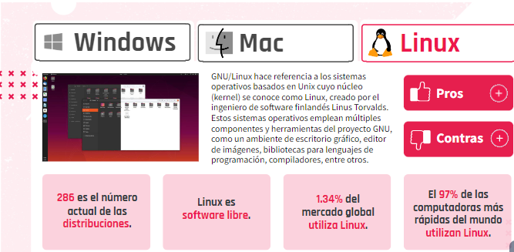

**Servicios que ofrecen los sistemas operativos**:

**Servicios más utilizados**:

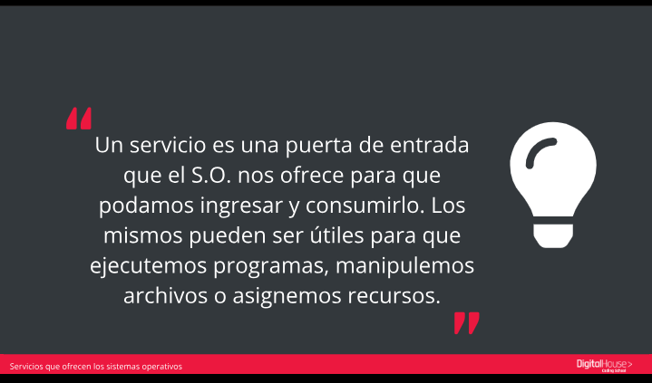

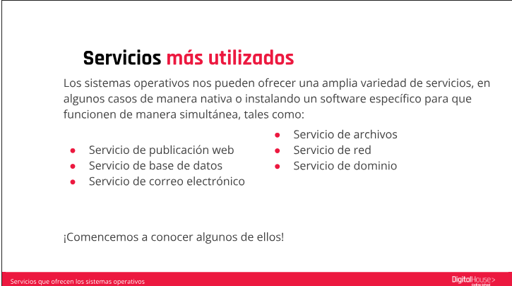

**Servicios de publicación web**:

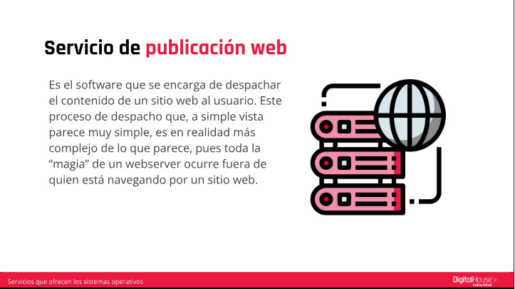

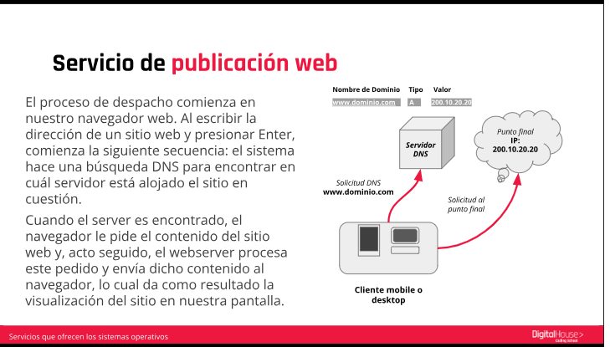

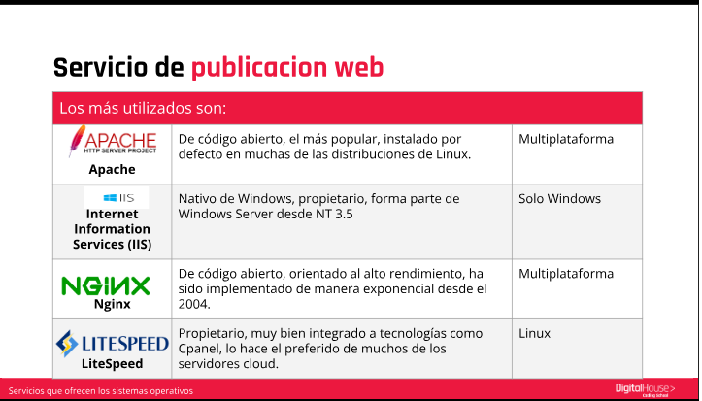

**Servicio de base de datos**:

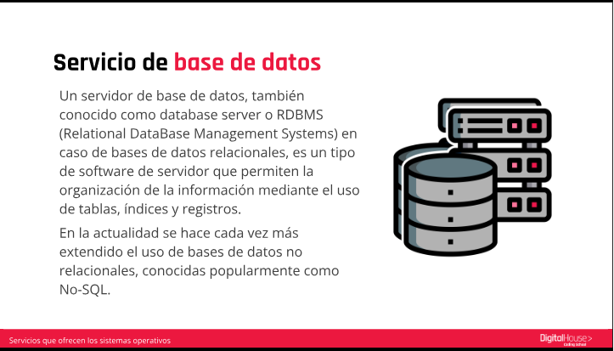

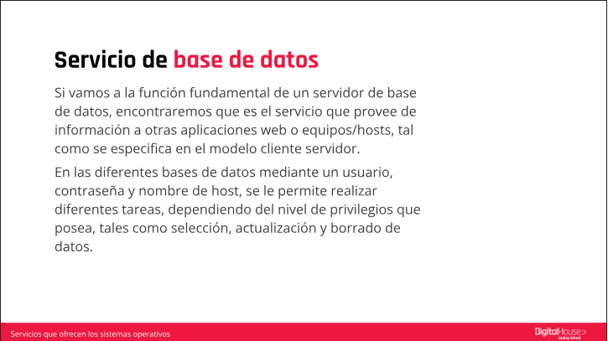

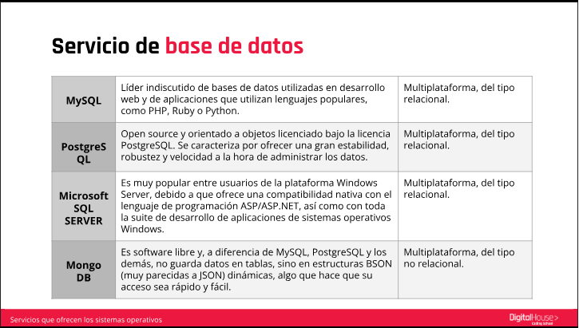

**Servicio de correo electrónico**:

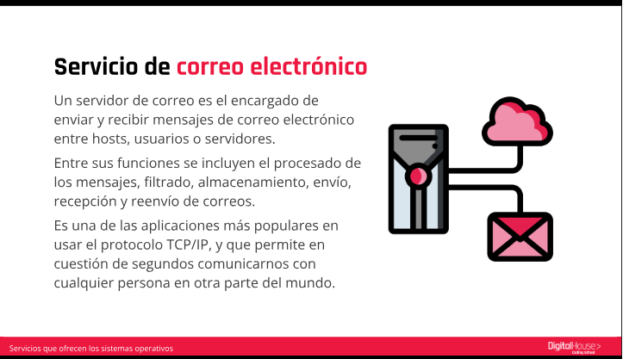

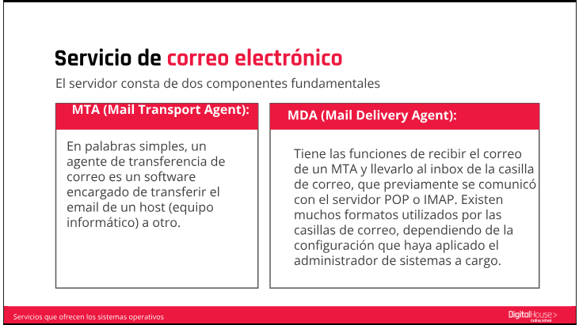

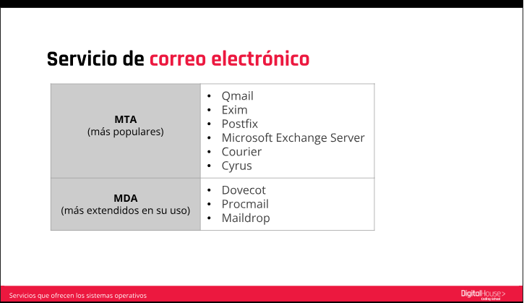

**Servicio de archivos**:

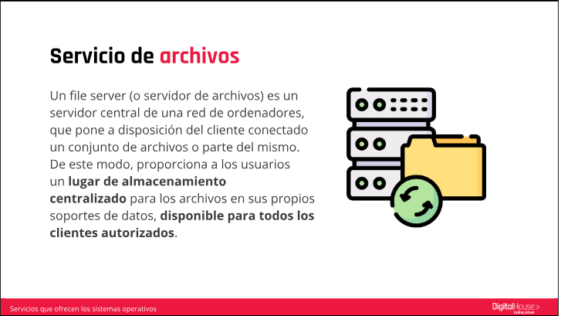

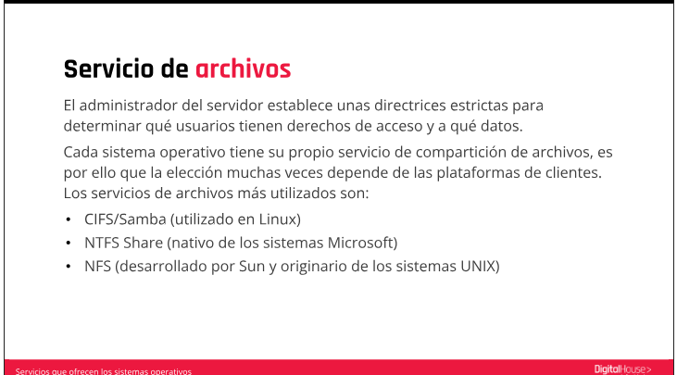

**Servicio de red**:

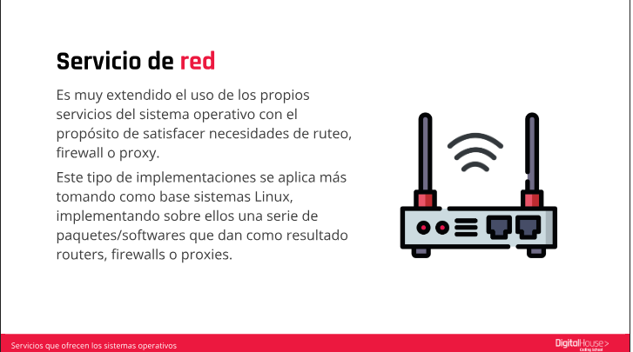

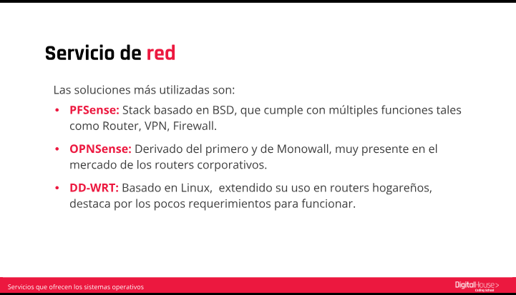

**Servicio de dominio**: